# **基于运动状态识别及记录的运动类安卓应用项目详细设计说明书**

小组成员：20152100087黎建辉，20152100059余炳明

，20152100117阳应杰，20152100137黄成龙

目录

1引言 3

1.1编写目的 3

1.2背景 3

1.3定义 3

1.4参考资料 4

2程序系统的组织结构 4

3登录功能模块和注册功能模块的设计说明 4

3.1程序描述 4

3.2功能 5

3.3性能 5

3.4输入项 5

3.5输出项 5

3.6算法 6

3.7接口 7

3.8存储分配 7

3.9注释设计 7

3.10限制条件 7

3.11测试计划 7

3.12尚未解决的问题 8

4查看用户信息及历史运动记录数据模块（标识符）设计说明 8

4.1程序描述 8

4.2功能 8

4.3性能 8

4.4输入项 8

4.5输出项 8

4.6算法 9

4.7流程逻辑 9

4.8接口 11

4.9存储分配 11

4.10注释设计 11

4.11限制条件 12

4.12测试计划 12

4.13尚未解决的问题 12

5修改个人信息及删除历史记录设计说明 12

5.1程序描述 12

5.2功能 12

5.3性能 12

5.4输入项 13

5.5输出项 13

5.6算法 14

5.7流程逻辑 14

5.8接口 15

5.9存储分配 16

5.10注释设计 16

5.11限制条件 16

5.12测试计划 16

5.13尚未解决的问题 16

6自动识别用户运动状态设计说明 16

6.1程序描述 16

6.2功能 16

6.3性能 17

6.4输入项 17

6.5输出项 17

6.6算法（数据处理过程） 17

6.6.1检测波峰 17

6.6.2记录波谷值 17

6.6.3阈值的计算 18

6.7流程逻辑 19

6.8接口 21

6.9存储分配 21

6.10注释设计 21

6.11限制条件 21

6.12测试计划 21

6.13尚未解决的问题 21

7记录运动数据设计说明 21

7.1程序描述 21

7.2功能 22

7.3性能 22

7.3.1定位精度 22

7.4输入项 22

7.5输出项 22

7.6算法 23

7.7流程逻辑 24

7.8接口 25

7.9存储分配 25

7.10注释设计 25

7.11限制条件 25

7.12测试计划 25

7.13尚未解决的问题 25

8分享数据模块设计说明 25

8.1程序描述 25

8.2 功能 26

8.3 性能 26

8.4 输入项 26

8.5 输出项 26

8.6 算法 26

8.7 流程逻辑 26

8.8 接口 27

8.9 存储分配 27

8.10 注释设计 27

# 1引言

## 1.1编写目的

详细设计说明书是软件工程中不过或缺的一部分。目前项目已完成项目概要文档设计，基本完成UI界面的设计及交互效果。现尚未完成的逻辑功能，包括自动识别运动状态，绘制记录分享运动数据，保存查看运动历史，登录注册等模块的实现算法，是此详细设计文档将会编写的内容。详细说明书将对软件概要设计中的系统结构进一步剖析，为每个模块的算法，数据结构，数据库及用户交互等进行较为详细的设计，从而形成清晰的开发思路及系统程序架构，简化下一步的开发工作。本文档预期读者为开发者与指导老师。

## 1.2背景

本项目是基于运动状态识别及记录的运动类安卓应用，应用包含自动识别运动状态，实现自动识别用户的跑步，步行，骑行三种运动状态，记录运动数据，分享运动数据等功能。

项目名称：基于运动状态识别及记录的运动类安卓应用

项目提出者及开发者：黎建辉，阳应杰，黄成龙，余炳明

目标用户：在读大学生及年轻的上班族群体

## 1.3定义

暂无需定义专业名词

## 1.4参考资料

[1] 基于Android的典型人体运动识别算法与应用研究_刘进磊

[2] 基于Android平台的人体运动识别技术研究与应用_任宜东

[3] android.developer.com 安卓开发官方网站

[4] http://lbsyun.baidu.com/index.php?title=androidsdk 百度地图安卓开发接口

# 2程序系统的组织结构

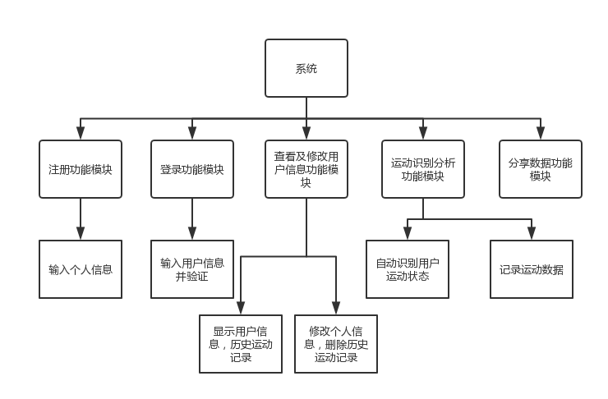

# 3登录功能模块和注册功能模块的设计说明

## 3.1程序描述

登录程序需要用户输入个人信息（包括用户名和密码），然后进行登录。如果用户还未进行注册，则可从登录界面跳转到注册界面进行注册；注册程序需要用户输入用户名、密码和邮箱。若注册成功，可跳转回登录界面进行登录。

## 3.2功能

登录程序通过用户输入的信息识别用户唯一的ID，用户通过输入这个ID进入软件，相对于软件的入口；注册程序通过用户的申请，给予用户一个唯一的ID，用户可通过这个ID进行登录，同时注册程序或许到用户的邮箱，如果用户忘记了密码，可通过邮箱获得密码。

## 3.3性能

登录和注册程序遵循“简洁合理”的设计理念，界面简洁又不失合理，简化了代码量，从而提升了程序的性能。

## 3.4输入项

登录输入项

|  |  |  |  |  |
| --- | --- | --- | --- | --- |
| 名称 | 标识 | 数据类型 | 有效范围 | 输入方式 |
| 用户名 | Username | String | 16位数字以内 | 用户键盘输入 |
| 密码 | Password | String | 16位数字以内 | 用户键盘输入 |

注册输入项

|  |  |  |  |  |
| --- | --- | --- | --- | --- |
| 名称 | 标识 | 数据类型 | 有效范围 | 输入方式 |
| 用户名 | Username | String | 16位数字以内 | 用户键盘输入 |
| 邮箱 | E-mail | String | 20位数字以内 | 用户键盘输入 |
| 密码 | Password | String | 16位数字以内 | 用户键盘输入 |

## 3.5输出项

登录输出项

|  |  |  |  |
| --- | --- | --- | --- |
| 名称 | 标识 | 数据类型 | 有效范围 |
| 用户名 | Username | String | 16位数字以内 |
| 密码 | Password | String | 16位数字以内 |

注册输出项

|  |  |  |  |
| --- | --- | --- | --- |
| 名称 | 标识 | 数据类型 | 有效范围 |
| 用户名 | Username | String | 16位数字以内 |
| 邮箱 | E-mail | String | 20位数字以内 |
| 密码 | Password | String | 16位数字以内 |

## 3.6算法

登录算法 注册算法

是

否

注册成功

结束

注册失败

开始

输入用户名、邮箱和密码

ID是否存在？

是

否

登录失败

ID是否存在？

输入用户名和密码

开始

结束

登录成功

## 3.7接口

AUTO-RUN主界面程序

注册程序

登录程序

（登录和注册程序为最上层模块，AUTO-RUN主界面程序隶属于登录和注册程序的下一层模块）

## 3.8存储分配

用户的登录信息和注册信息将存储在服务器中，届时可通过访问服务器获取这些信息。

## 3.9注释设计

模块首部注释说明本模块开始编写的时间，编写人员，及其基本功能；

模块中部注释说明本模块各个重要语句或语句块的主要功能和作用。

## 3.10限制条件

必须在有网络的条件下运行程序；

必须能与服务器发生交互。

## 3.11测试计划

本生已完成本模块的UI测试，同时本团队也完成了整个项目的UI测试。接下来的计划是逐步完成本模块的后端代码实现，然后进行本模块代码测试，最后团队进行整个项目的代码测试。

## 3.12尚未解决的问题

本模块与本项目的下层模块还未完成接口的连接，同时本模块的后端代码实现还需完善。

# 4查看用户信息及历史运动记录数据模块（标识符）设计说明

## 4.1程序描述

通过访问数据库，调取用户的个人信息数据和历史运动数据，并将其显示出来

## 4.2功能

系统名称：AutoRun

模块名称：查看及修改用户信息模块

子模块名称：查看用户个人信息数据及历史运动数据模块

输入：无

处理：访问数据库，查找用户信息

输出：用户个人信息数据或历史运动数据

算法描述：主要为数据库查询的基本指令

## 4.3性能

当前登录用户的个人信息、已记录的历史运动信息及其详细数据都可以查看到。

用户个人信息在登录后就会保存至本地，可以直接获取数据。

历史运动信息储存在云端数据库，查询数据库所需具体时间尚不确定。

## 4.4输入项

无

## 4.5输出项

若查看的是用户个人信息，则输出当前登录用户的个人信息

|  |  |  |  |  |  |  |
| --- | --- | --- | --- | --- | --- | --- |
| 序号 | 字段名 | 类型 | 长度 | 是否为空 | 主键 | 说明 |
| 1 | UserName | varchar | 4-16 | No | Yes | 用户登录名 |
| 2 | PassWord | varchar | 8-24 | No | No | 用户密码 |
| 3 | Email | varchar | >32 | No | No | 用户绑定邮箱 |
| 4 | Sex | varchar | 4 | Yes | No | 用户性别 |
| 5 | Weight | char | 3 | Yes | No | 用户体重 |

若查看的是用户历史运动数据，则输出用户每次运动的数据概要（列表）

|  |  |  |  |  |  |  |  |
| --- | --- | --- | --- | --- | --- | --- | --- |
| 序号 | 字段名 | | 类型 | 长度 | 是否为空 | 主键 | 说明 |
| 1 | RecordID | | int |  | No | Yes | 自增主键，用于排序和查询 |
| 2 | AthletcisType | | char | 4 | No | No | 运动的类型 |
| 3 | Month | | char | 2 | No | No | 运动时的月份 |
| 4 | | UserName | varchar | 4-16 | No | Yes | 用户登录名 |

|  |  |  |  |  |  |  |
| --- | --- | --- | --- | --- | --- | --- |
| 序号 | 字段名 | 类型 | 长度 | 是否为空 | 主键 | 说明 |
| 1 | RecordID | int |  | No | Yes | 自增主键，用于排序和查询 |
| 2 | AthleticsType | char | 4 | No | No | 运动的类型 |
| 3 | AthleticsDate | char | 8 | No | No | 运动的时间（某天某时间段） |
| 4 | AthleticsLength | float | 保留两位小数 | No | No | 运动的里程数 |
| 5 | AthleticsTime | char | 6 | No | No | 运动的用时 |

若查看的是用户某次运动的详细信息，则输出此次运动的详细数据（单独的activity）

|  |  |  |  |  |  |  |
| --- | --- | --- | --- | --- | --- | --- |
| 序号 | 字段名 | 类型 | 长度 | 是否为空 | 主键 | 说明 |
| 1 | RecordID | int |  | No | Yes | 自增主键，用于排序和查询 |
| 2 | AthleticsType | char | 4 | No | No | 运动类型 |
| 3 | AthleticsDetail | int | <6 | No | No | 运动详细数据（步数/骑速） |

## 4.6算法

主要为数据库查询的基本指令

## 4.7流程逻辑

若是查看用户个人信息

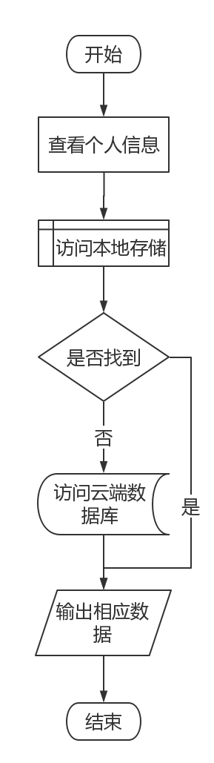

若是查看用户历史运动数据

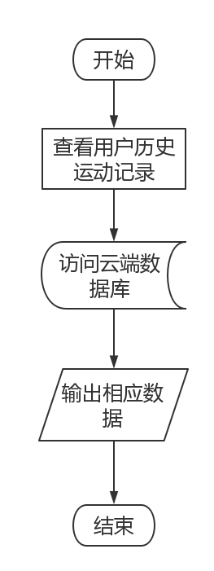

## 4.8接口

用户个人信息与本地数据库相关联，查询条件为用户名；

用户历史运动记录与云端数据库相关联，通过用户名获得RecordID，通过其获得运动数据概要及相应详细运动数据；

与程序直接关联的数据结构：用户共有数据概要表、用户运动数据表、用户运动数据详细表

## 4.9存储分配

一个本地数据库，一张表用于存储用户个人信息；

一个云端数据库，三张表用于存储用户运动数据信息；

## 4.10注释设计

每个变量的作用和功能做注释；

对两类查询所得数据做注释；

对查询过程做注释；

## 4.11限制条件

获取最新个人历史运动记录需要联网

## 4.12测试计划

对本地储存用户个人信息并显示的正确性和速度进行测试；

对在数据库中查询相应数据的正确性和速度进行测试；

## 4.13尚未解决的问题

建立数据库

# 5修改个人信息及删除历史记录设计说明

## 5.1程序描述

通过输入要修改的个人信息数据，将其传入数据库，修改数据库中相应内容；

通过选中要删除的历史运动记录，传入其RecordID，通过ID删除数据库中相应内容；

## 5.2功能

系统名称：AutoRun

模块名称：查看及修改用户信息模块

子模块名称：修改用户个人信息数据及删除历史运动数据模块

输入：修改后的用户个人信息数据、要删除的历史运动记录

处理：

访问数据库，查找用户信息并修改

访问数据库，删除对应历史运动记录

输出：修改后的用户个人信息数据或历史运动数据

算法描述：主要为数据库查询的基本指令、修改指令、删除指令

## 5.3性能

当前登录用户的个人信息，除用户名外都可以修改；

用户个人信息在登录后就会保存至本地，既会修改云端数据库中的内容，又会修改本地的内容；

历史运动信息储存在云端数据库，删除相应记录后更新历史运动信息所需时间应该较短；

## 5.4输入项

若是修改用户个人信息，则会根据修改项和用户名，进行更新

|  |  |  |  |  |  |  |
| --- | --- | --- | --- | --- | --- | --- |
| 序号 | 字段名 | 类型 | 长度 | 是否为空 | 主键 | 说明 |
| 1 | UserName | varchar | 4-16 | No | Yes | 用户登录名 |
| 2 | PassWord | varchar | 8-24 | No | No | 用户密码 |
| 3 | Email | varchar | >32 | No | No | 用户绑定邮箱 |
| 4 | Sex | varchar | 4 | Yes | No | 用户性别 |
| 5 | Weight | char | 3 | Yes | No | 用户体重 |

若是要删除某一项历史运动记录

|  |  |  |  |  |  |  |
| --- | --- | --- | --- | --- | --- | --- |
| 序号 | 字段名 | 类型 | 长度 | 是否为空 | 主键 | 说明 |
| 1 | RecordID | int |  | No | Yes | 自增主键，用于排序和查询 |
| 2 | UserName | varchar | 4-16 | No | Yes | 用户登录名 |

## 5.5输出项

若修改的是用户个人信息，则输出新的用户的个人信息

|  |  |  |  |  |  |  |
| --- | --- | --- | --- | --- | --- | --- |
| 序号 | 字段名 | 类型 | 长度 | 是否为空 | 主键 | 说明 |
| 1 | UserName | varchar | 4-16 | No | Yes | 用户登录名 |
| 2 | PassWord | varchar | 8-24 | No | No | 用户密码 |
| 3 | Email | varchar | >32 | No | No | 用户绑定邮箱 |
| 4 | Sex | varchar | 4 | Yes | No | 用户性别 |
| 5 | Weight | char | 3 | Yes | No | 用户体重 |

若是删除用户历史运动数据，则输出更新后的用户每次运动的数据概要（列表）

|  |  |  |  |  |  |  |  |
| --- | --- | --- | --- | --- | --- | --- | --- |
| 序号 | 字段名 | | 类型 | 长度 | 是否为空 | 主键 | 说明 |
| 1 | RecordID | | int |  | No | Yes | 自增主键，用于排序和查询 |
| 2 | AthletcisType | | char | 4 | No | No | 运动的类型 |
| 3 | Month | | char | 2 | No | No | 运动时的月份 |
| 4 | | UserName | varchar | 4-16 | No | Yes | 用户登录名 |

|  |  |  |  |  |  |  |
| --- | --- | --- | --- | --- | --- | --- |
| 序号 | 字段名 | 类型 | 长度 | 是否为空 | 主键 | 说明 |
| 1 | RecordID | int |  | No | Yes | 自增主键，用于排序和查询 |
| 2 | AthleticsType | char | 4 | No | No | 运动的类型 |
| 3 | AthleticsDate | char | 8 | No | No | 运动的时间（某天某时间段） |
| 4 | AthleticsLength | float | 保留两位小数 | No | No | 运动的里程数 |
| 5 | AthleticsTime | char | 6 | No | No | 运动的用时 |

## 5.6算法

主要为数据库查询、修改、删除的基本指令

## 5.7流程逻辑

若是修改用户个人信息

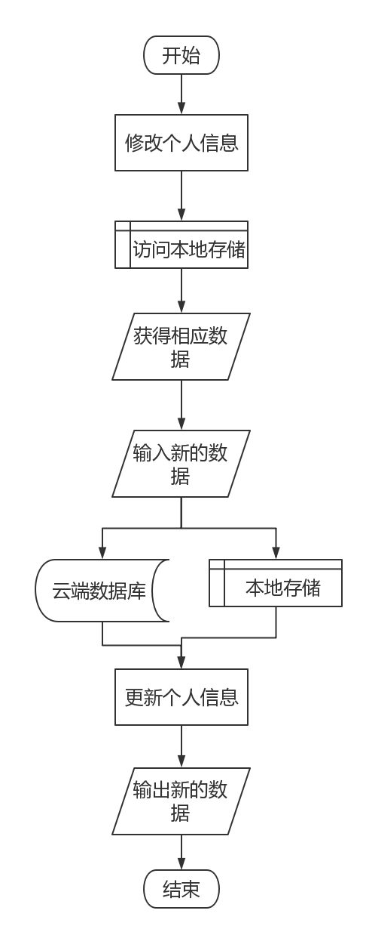

若是删除某一历史运动记录

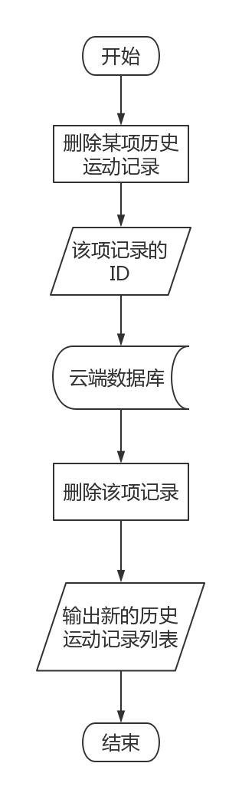

## 5.8接口

修改用户个人信息与本地数据库及云端数据库相关联，查询修改条件为用户名；

用户历史运动记录与云端数据库相关联，访问云端数据库，通过要删除的历史运动记录的RecordID，删除相应项 ；

与程序直接关联的数据结构：用户个人信息表、用户共有数据概要表、用户运动数据表、用户运动数据详细表。

## 5.9存储分配

一个本地数据库，一张表用于存储用户个人信息；

一个云端数据库，三张表用于存储用户运动数据信息；

## 5.10注释设计

每个变量的作用和功能做注释；

对两类查询所用数据做注释；

对修改和删除过程做注释；

## 5.11限制条件

无论是修改用户个人信息还是删除历史运动记录都需要联网

## 5.12测试计划

对修改用户个人信息并更新数据库的正确性和速度进行测试；

对删除历史运动记录并更新数据库的正确性和速度进行测试；

## 5.13尚未解决的问题

建立数据库

# 6自动识别用户运动状态设计说明

## 6.1程序描述

本程序主要是实现通过对手机传感器的数据分析识别用户的运动状态。

## 6.2功能

系统名称：Auto-Run

模块名称：运动识别分析功能模块

模块子功能名称：自动识别用户运动状态

调用：手机加速度传感器

输入：手机xyz轴的加速度

输出：用户的运动类型

## 6.3性能

该程序的输入频率等于手机加速度传感器的数据输出频率，并在波峰变化后的10个波峰（排除噪声）后改变运动状态。

## 6.4输入项

|  |  |  |  |  |
| --- | --- | --- | --- | --- |
| 名称 | 标识 | 数据类型 | 有效范围 | 输入方式 |
| x轴加速度 | X_a | float | float的有效范围 | 从加速度传感器读取 |
| y轴加速度 | Y_a | float | float的有效范围 | 从加速度传感器读取 |
| z轴加速度 | Z_a | float | float的有效范围 | 从加速度传感器读取 |

## 6.5输出项

用户的运动类型

|  |  |  |
| --- | --- | --- |
| 运动类型 | 数据类型 | 值 |
| 静止 | Int | 0 |
| 健走 | Int | 1 |
| 跑步 | int | 2 |
| 骑行 | int | 3 |

## 6.6算法（数据处理过程）

### 6.6.1检测波峰

以下四个条件判断为波峰：

* 目前点为下降的趋势：isDirectionUp为false

* 之前的点为上升的趋势：lastStatus为true

* 到波峰为止，持续上升大于等于2次

* 波峰值大于20

### 6.6.2记录波谷值

* 观察波形图，可以发现在出现步子的地方，波谷的下一个就是波峰，有比较明显的特征以及差值

* 所以要记录每次的波谷值，为了和下次的波峰做对比

### 6.6.3阈值的计算

* 通过波峰波谷的差值计算阈值

* 记录4个值，存入tempValue[]数组中

* 再将数组计算均值再然后将阈值梯度化在一个范围从而确定阈值

## 6.7流程逻辑

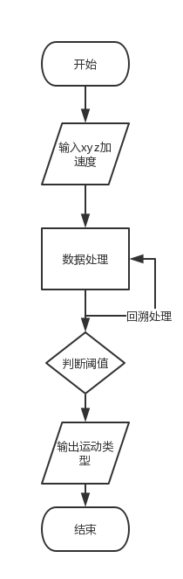

## 6.8接口

通过调用手机传感器接口获取加速度传感器的值；

在输出运动类型的同时为模块内的记录运动数据子程序提供数据。

## 6.9存储分配

无（本程序只提供运动类型信息，告诉模块内的记录运动数据子程序运动记录应该记录在哪个运动类型下）

## 6.10注释设计

模块首部注释说明本模块开始编写的时间，编写人员，及其基本功能；

对各变量的功能的注释；

对使用的逻辑所加的注释；

## 6.11限制条件

手机的加速度传感器是否正常运行限制本程序的运行或者会影响本程序输出结果的准确性。

## 6.12测试计划

分别给不同个体携带安装了此程序的app的手机分别进行“静止”、“健走”、“跑步”、“骑行”的运动，判断程序的输出是否准确。预期结果为准确率能达到90%。

## 6.13尚未解决的问题

各个运动状态的阈值的范围还没有准确地定下来。

# 7记录运动数据设计说明

## 7.1程序描述

本程序主要实现记录用户健走、跑步、骑行的运动数据。

## 7.2功能

系统名称：Auto-Run

模块名称：运动识别分析功能模块

模块子功能名称：记录运动数据

调用：手机加速度传感器，百度地图、定位、轨迹sdk

输入：xyz轴的加速度，百度地图sdk的各项数据

输出：各项运动数据

## 7.3性能

取决于手机的加速度传感器的性能和手机调用百度sdk获取位置数据的性能。

### 7.3.1定位精度

鹰眼整体定位精度为40米，其中：

- GPS：10米

- Wi-Fi ：24米

- 基站：210米

- 高精室内定位：1-3米 （仅在部分合作商场提供）

## 7.4输入项

|  |  |  |  |  |
| --- | --- | --- | --- | --- |
| 名称 | 标识 | 数据类型 | 有效范围 | 输入方式 |
| x轴加速度 | X_a | float | float的有效范围 | 从加速度传感器读取 |
| y轴加速度 | Y_a | float | float的有效范围 | 从加速度传感器读取 |
| z轴加速度 | Z_a | float | float的有效范围 | 从加速度传感器读取 |

还有百度地图、定位、轨迹sdk需要手机提供的各种数据。

## 7.5输出项

健走

|  |  |  |  |
| --- | --- | --- | --- |
| 名称 | 标识 | 数据类型 | 有效范围 |
| 步数 | Jz_bs | Int | 0-10万 |
| 时长 | Jz_sj | Time | 精确到秒 |
| 里程 | Jz_lc | float | 单位为公里，保留两位小数 |
| 平均速度 | Jz_pjsd | float | 单位为公里/小时，保留两位小数 |
| 步频 | Jz_bp | Int | 单位为步/分钟 |
| 卡路里 | Jz_kll | float | 单位为大卡 |

跑步

|  |  |  |  |
| --- | --- | --- | --- |
| 名称 | 标识 | 数据类型 | 有效范围 |
| 步数 | Pb_bs | Int | 0-10万 |
| 时长 | Pb_sj | Time | 精确到秒 |
| 里程 | Pb_lc | float | 单位为公里，保留两位小数 |
| 平均速度 | Pb_pjsd | float | 单位为公里/小时，保留两位小数 |
| 步频 | Pb_bp | Int | 单位为步/分钟 |
| 卡路里 | Pb_kll | float | 单位为大卡 |

骑行

|  |  |  |  |
| --- | --- | --- | --- |
| 名称 | 标识 | 数据类型 | 有效范围 |
| 时长 | Qx_sj | Time | 精确到秒 |
| 里程 | Qx_lc | float | 单位为公里，保留两位小数 |
| 平均速度 | Qx_pjsd | float | 单位为公里/小时，保留两位小数 |
| 卡路里 | Qx_kll | float | 单位为大卡 |

还有通过百度的sdk绘制的轨迹图像

## 7.6算法

检测步子，并开始计步

* 传入sersor中的数据

* 如果检测到了波峰，并且符合时间差以及阈值的条件，则判定为1步

* 符合时间差条件，波峰波谷差值大于initialValue，则将该差值纳入阈值的计算中

通过百度sdk获取运动里程数；

通过公里数除以步数得到步频；

跑步热量（kcal）＝体重（kg）×运动时间（小时）×指数K （健走、骑行类似）  
（指数K＝30÷速度（分钟400米））

公里除以时间等于平均速度

## 7.7流程逻辑

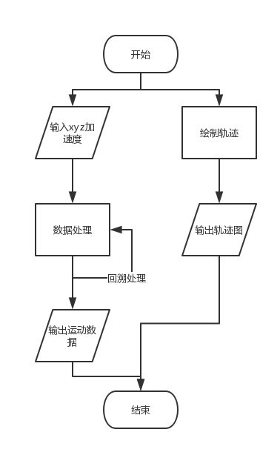

## 7.8接口

要用到手机加速度传感器的接口还有百度的地图、定位、轨迹sdk接口。

本程序的数据将会输出到查看及修改用户信息功能模块。

## 7.9存储分配

本程序的数据将会输出到查看及修改用户信息功能模块。

## 7.10注释设计

模块首部注释说明本模块开始编写的时间，编写人员，及其基本功能；

对各变量的功能的注释；

对使用的逻辑所加的注释；

## 7.11限制条件

必须保证手机的加速度传感器正常运行；

手机的gps是否正常运行也会影响本程序输出结果的准确度；

## 7.12测试计划

分别给不同个体携带安装了此程序的app的手机分别进行“健走”、“跑步”、“骑行”的运动，分析对比本程序输出的运动数据，将运动数据的误差控制在可接受范围内。

## 7.13尚未解决的问题

里程数的计算方面和调用百度sdk获取数据方面还有技术上的问题没有解决。

# 8分享数据模块设计说明

## 8.1程序描述

分享数据程序在安卓平台目前有两种实现方式。1-调用系统自带API实现 2-基于ShareSDK实现。程序主要目的在于将APP内的数据(链接/文本/图片)分享至指定社交平台。需要注意的是微信和微博等的分享需要通过认证。一下文档基于调用系统自带API实现分享功能。

## 8.2 功能

将APP内的数据(链接/文本/图片)分享至指定社交平台。

## 8.3 性能

暂未运行，无法获取性能状况。

## 8.4 输入项

分享数据(链接/文本/图片)

## 8.5 输出项

分享数据(链接/文本/图片)

## 8.6 算法

//通过Intent隐式启动Activity

Intent intent=new Intent(Intent.ACTION_SEND);

//设置文件类型

Intent.setType(FILE_TYPE);

//设置消息标题

Intent.putExtra(Intent.EXTRA_SUBJECT, msgTitle);

//传入图片数据

Intent.putExtra(Intent.EXTRA_STREAM, DATA);

//传入文本数据

Intent.putExtra(Intent.EXTRA_TEXT, msgText);

//设置activity-chooser启动模式

intent.setFlags(Intent.FLAG_ACTIVITY_NEW_TASK);

//启动activity-chooser

startActivity(Intent.createChooser(intent, activityTitle));

## 8.7 流程逻辑

->Create and Set Target Intent

-> Set Data Type and Data into Intent

-> Start Activity-Chooser and Send Data

-> Start the Target Activity and Fetch Data From the Intent

## 8.8 接口

封装成接口

// imgPath 不为空时分享图片

void shareMsg(String title, String msg, String imgPath)；

## 8.9 存储分配

暂未运行，无法检测

## 8.10 注释设计

见8.6 8.8